科技部補助學術研究經費分配與執行情形之探討
一、補助獎勵學術研究平均年近2萬件計畫，年逾200億元，其中以自由型研究為主之專題研究計畫占大宗
(一)補助件數：100年度至104年度科技部補助獎勵學術研究計畫平均每年約2萬件，其中以自由型研究為主之專題研究計畫最多，平均約1萬6,800件，占總件數之85％；國家型科技計畫因陸續退場之故，由100年度之821件，逐年減少至104年度之286件，其餘則是學術獎勵及其他補助計畫(詳附圖2-1)。
附圖2-1：近5年科技部補助獎勵學術研究計畫件數
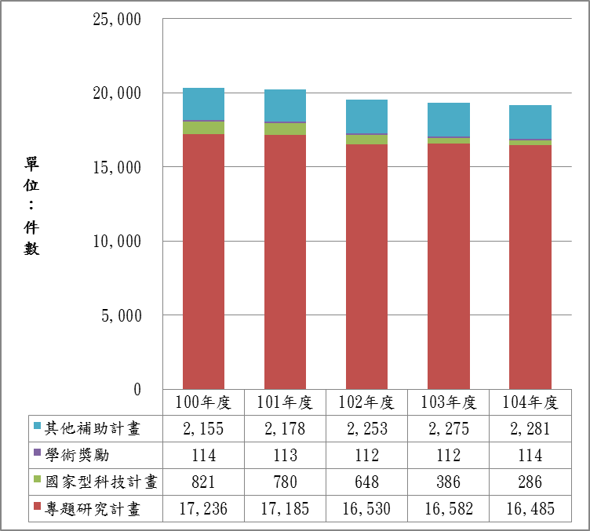

※註：1.資料來源，科技部提供，本報告製圖。
2.計畫之認定包括當年核定及執行中之多年期計畫，資料截止時間：105年5月17日(其中學術獎勵及其他補助計畫資料截止時間為105年4月13日)，以下同。
(二)補助經費：科技部補助年逾200億元，至104年度達220億餘元，其中以專題研究計畫占大宗，由100年度之153億餘元，逐年增加至104年度之166億餘元，平均占總經費之74％；國家型科技計畫則因陸續退場之故，於103年度起降幅較多，由其他補助計畫取而代之(詳附圖2-2)。
附圖2-2：近5年科技部補助學術研究計畫經費
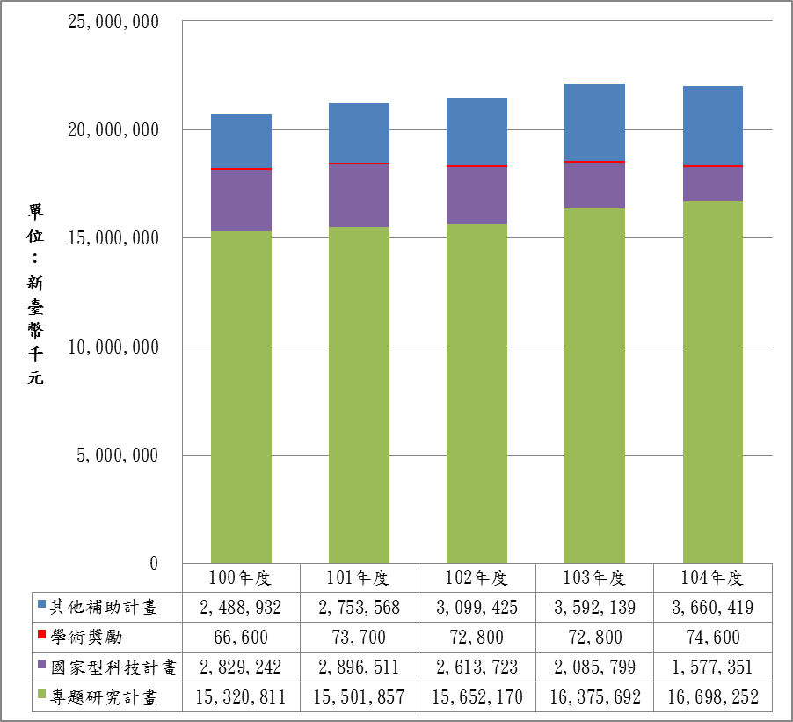

※註：1.資料來源，科技部提供，本報告製圖。

